목 차

제 1 장. 연구 배경과 목적 6

제 2 장. 사용자의 채널용량 계산과정 8
제 1 절. Large Scale Fading 8
제 2 절. 경로손실(Pathloss) 8
제 3 절. Antenna pattern for 3-sector cells 9
제 4 절. 신호대 간섭 잡음비(SINR) 11
제 5 절. 채널용량 12

제 3 장. 연구설계방법 14
제 1 절. 사용자배치 14
제 2 절. 시스템 시뮬레이터에 사용된 함수 16

제 4 장. 연구결과 19
제 1 절. 채널용량평균과 기지국효율 19
제 2 절. SNR Colormap과 CDF그래프 20

제 5 장. 결론 23
제 1 절. 시뮬레이션 결과 23
제 2 절. 보완점과 향후 연구방향 27

참고문헌 29

제 1 장. 연구 배경과 목적

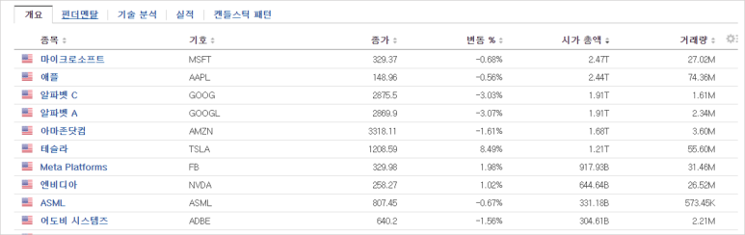
<그림1.나스닥 시가 총액 순위>

전 세계적으로 신기술 기업들의 강세가 두드러지게 나타나고 있다. 나스닥 시가 총액 순위를 살펴보면 3가지의 신기술의 발전이 눈에 띈다. 클라우드, 메타버스, 자율주행이다.
클라우드 회사 마이크로소프트는 21년 10월 기준으로 나스닥 시가총액 1위를 달성했으며 온라인 커머스 플랫폼을 주력으로 하는 아마존 역시 클라우드 컴퓨팅 사업을 점점 확대하고 있다. 페이스북은 가상현실세계인 메타버스에 총력을 기울이겠다는 뜻을 내비쳤으며 기업명을 ‘메타’로 변경하였다. 21년 11월 시가총액 1위로 올라서게 된 테슬라는 독자적인 자율주행서비스를 선보이고 있다. 자율주행기술에는 레이저 펄스를 이용해 주변을 인식하는 라이다가 필연적이었다. 라이다는 정밀하지만 차량에 비해 비싸다는 단점이 존재했다. 하지만 테슬라는 차량에 카메라와 AI컴퓨터 비전을 결합해 이를 해결하려 하고 있다. 차량의 카메라가 사물을 인식하고 무선통신으로 AI컴퓨터와 통신해 자율주행이 가능한 것이다.

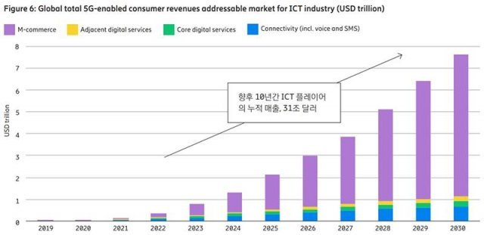
<그림2> 2030년까지 5G소비자 시장수요예측

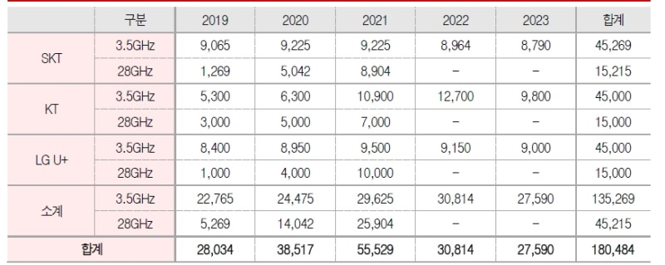
<그림 3> 5G 기지국 설치목표(2018.10)
위와 같은 신기술에는 초고속 저지연의 5G 상용화가 필수적이다. 통신회사 에릭슨엘지가 발표한 ‘새로운 5G 소비자 잠재력의 활용 보고서’에 따르면 5G 소비자 시장은 2030년까지 전세계적으로 31조 달러의 가치가 있을 것으로 예측하고 있다.
5G 네트워크 상용화를 위해 5G 기지국설치가 증가하고 있다. 그림3의 표는 2018년에 과기부에서 발표한 기지국 설치목표이다. 1년에 약 3만개의 기지국이 매년 새로 설치될 것이다. 따라서 일정구역내 몇개의 기지국이 어떤 위치에 설치되어야 가장 효율적인지 알아보는 시뮬레이터를 제작하게 되었다.

제 2 장. 사용자의 채널용량 계산과정

제 1 절. Large Scale Fading

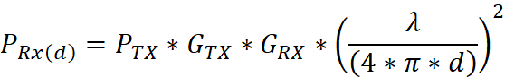
(1)

사용자의 계산과정은 SNR(Signal to ratio)값을 구하고 SNR값으로 채널용량을 구하게 된다. 식(1)은 수신전계를 구하기 위한 식으로 SNR값에서 Signal의 내용을 다루고 있다. 기지국의 파워(PTX)는 43 dBm이다. Linear한 값으로 계산하면 대역폭 5 MHz에서 20 W가 되고 기지국파워는 0.004 mW/Hz 로 계산된다. 이 값을 다시 dB 변환하면 -24 m/Hz이다. 빛의 파장(λ)은 1/빛의 속도이다. 안테나이득(GTX), 안테나 손실(GRX)은 dB변환된 값은 -13.54로 아래의 경로손실에서 계산된다.
거리계산은 사람이 스마트폰을 들고 있는 높이를 1.6 m로 설정하고 건물높이를 25 m로 설정해서 거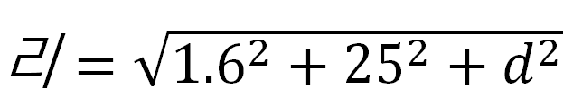리를 계산하였다. 기지국과 사람과의 거리를 높이를 적용해 3차원계산을 진행하게 된다.
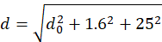
(2)
제 2 절. 경로손실(Pathloss)
경로손실(Pathloss)은 공간을 통해 전파됨에 따라 소스전파의 전력밀도 감소를 의미한다. 공간 손실, 굴절, 회절, 반사, 흡수, 안테나의 전송기 및 수신기의 거리 등에 경로 손실이 발생된다. 공기중에서의 경로손실 건물 내부를 통과할 때 경로손실을 구분하였다. 식 (3)은 공기중에서의 경로손실 식이다.
(3)

5G 기지국 주파수 fc=4 GHz와 distance를 대입해 계산하면 공기중에서의 경로손실을 알아볼 수 있다. 즉 위에서 계산한 송신전력-Pathloss가 공기중에서의 SNR값이 된다.
건물안에 사용자가 배치되어 있을 때는 자유공간 경로손실에서 건물에서의 경로손실(Pathloss through the wall)을 적용했다. 표1 에서의 재료투과손실을 적용해 식 (4)와 같이 계산된다.
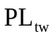=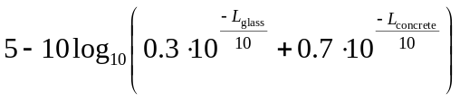
(4)
Material | Penetration loss [dB]
Standard multi-pane glass | 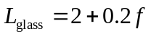
IRR glass | 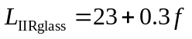
Concrete | 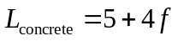
Wood | 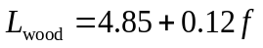
Note: f is in GHz
<표1> Material penetration losses

제 3 절. Antenna pattern for 3-sector cells
하나의 기지국은 기지국간의 간섭을 최소화하기 위해 3개의 안테나를 가지고 각각의 안테나는 방향성을 띄게 된다. 그림 4와 같이 사용자와 안테나와의 각도(𝛉)를 구한다. 각도에 따른 손실은 식 (5) 와 같이 계산되고 그림 5에서는 손실을 그래프로 나타냈다.

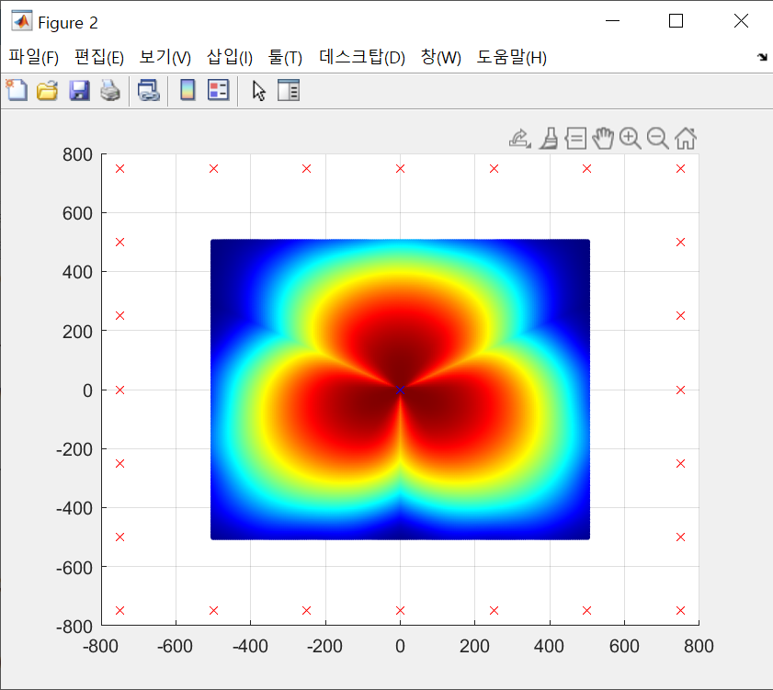
<그림4>

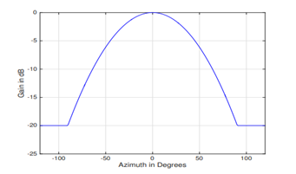
<그림5>
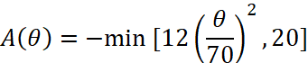
(5)

각도에 따라 70도에서 최대 -20 dB까지 손실이 발생하게 된다. 따라서 SNR을 구하기 위한 signal은 식 (6)과 같다.
(6)

제 4 절. 신호 대 간섭 및 잡음 비
채널용량을 구하기 위해서 신호 대 간섭 잡음 비(SINR)을 구해야 한다.
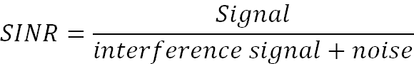
(7)
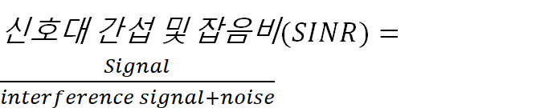 signal은 위에서 계산한 기지국전력이 된다. 잡음은 -174 dBm을 대입하였다. 또한 다시 고려해야할 점은 간섭이다. 간섭은 파동이 둘 이상 중첩하여 나타나는 물리적 현상이다.
<그림6> 기지국 1개 모델링

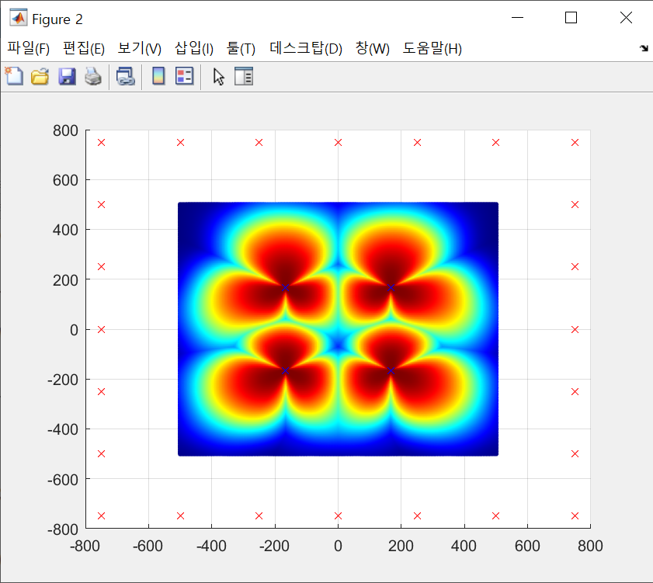
<그림7> 기지국 4개 모델링
그림 6,7은 간섭영향을 살펴보기 위해 사로세로 1 km에 5 m간격으로 사용자를 배치하고 기지국을 설치해 모델링한 모습이다. 그림 6을 살펴보면 기지국 안테나와 안테나 사이 간섭을 사용자는 가장 강한 기지국 안테나의 신호를 받게 되고 나머지 신호들은 간섭신호로 계산하게 된다. 그림 7에서는 간섭의 영향으로 기지국과 기지국사이에 있는 사용자는 신호가 간섭으로 약해지는 것을 볼 수 있다.

제 5 절. 채널 용량
채널 용량의 정의는 오류 없는 통신의 이론적 한계이다. 채널용량의 분석으로 신뢰성 있는 통신이 가능한 최고 전송률을 확인할 수 있고 이는 초당 비트 전송률(bps)로 표기된다. 채널용량 공식은 식 8과 같이 계산한다.
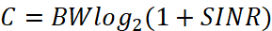
(8)

BW는 대역폭으로 5G 대역폭인 4 GHz를 대입하였다. 채널용량을 마지막으로 사용자의 신호세기를 확인할 수 있다. 실험에서는 채널용량평균을 계산 해 기지국배치의 총 신호량, 기지국효율, 신호공정성을 파악하였다.

제 3 장. 연구설계방법

제 1 절. 사용자 배치
for x = -500 : 5 : 500

for y = -500 : 5 : 500

pos(k) = (x) +(y)*j;

SNR(k) = SINR(Pr(N,BS_pos,pos(k),distance(N,pos(k),BS_pos)),N,Pr(24,BS_pos2,pos(k),distance(24,pos(k),BS_pos2)),noise);

k = k + 1;
end

end

figure;

[SNRsort, ind] = sort(SNR);

colormap(jet(length(SNRsort)));cmap = colormap;

pos = pos(ind);

scatter(real(pos),imag(pos),10,cmap,'filled')
hold on; grid on;

위 코드는 for 문을 이용해서 사용자들의 배치 코드를 작성하였다. 코드를 실행시키면 그림 6,7과 같이 가로세로 1 km에 5 m간격으로 사용자가 배치되게 된다. 실수축과 허수축을 이용해 좌표평면을 구성하였다. 또한 사용자는 각 사용자의 SNR값에 따라 색으로 표현된다. 위 코드를 응용해서 순천향대학교를 모델링하였다. 그림 8과 같이 네이버지도를 이용해 순천향대학교, 각 건물의 면적을 측정하였다. 정문을 원점으로 설정해 좌표를 지정했으며 좌표를 이용해 모델링하였다. 그림 9에서는 포토샵을 이용해서 싱크로율을 확인해 보았다.

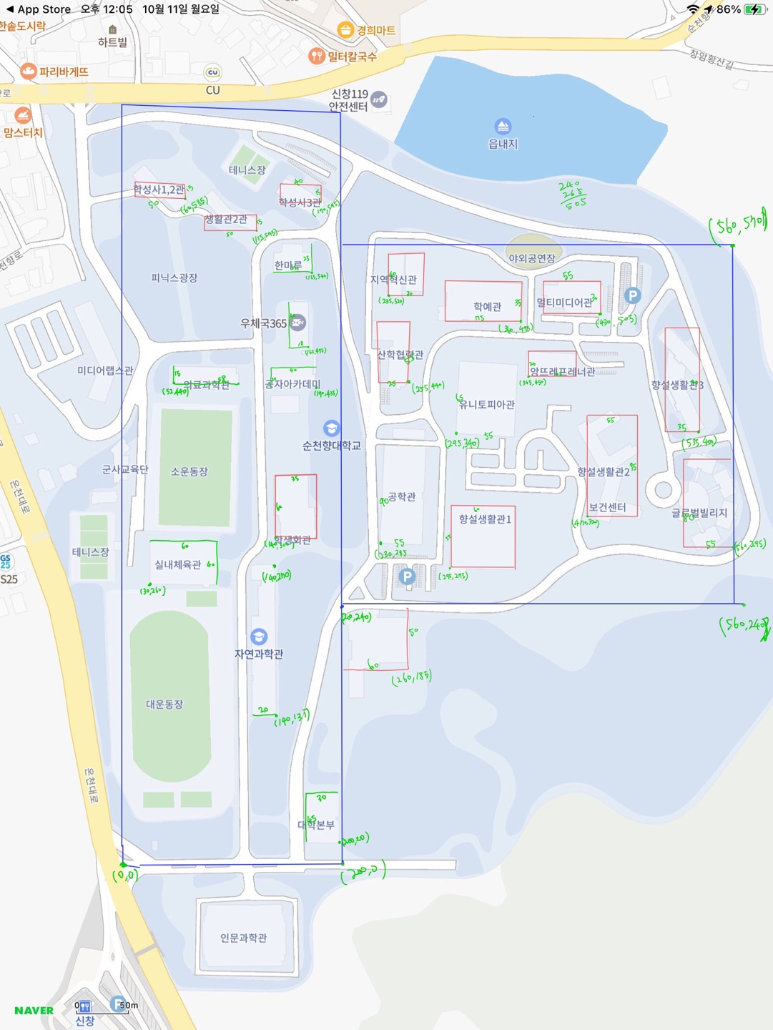
<그림 8> 순천향대학교 지도

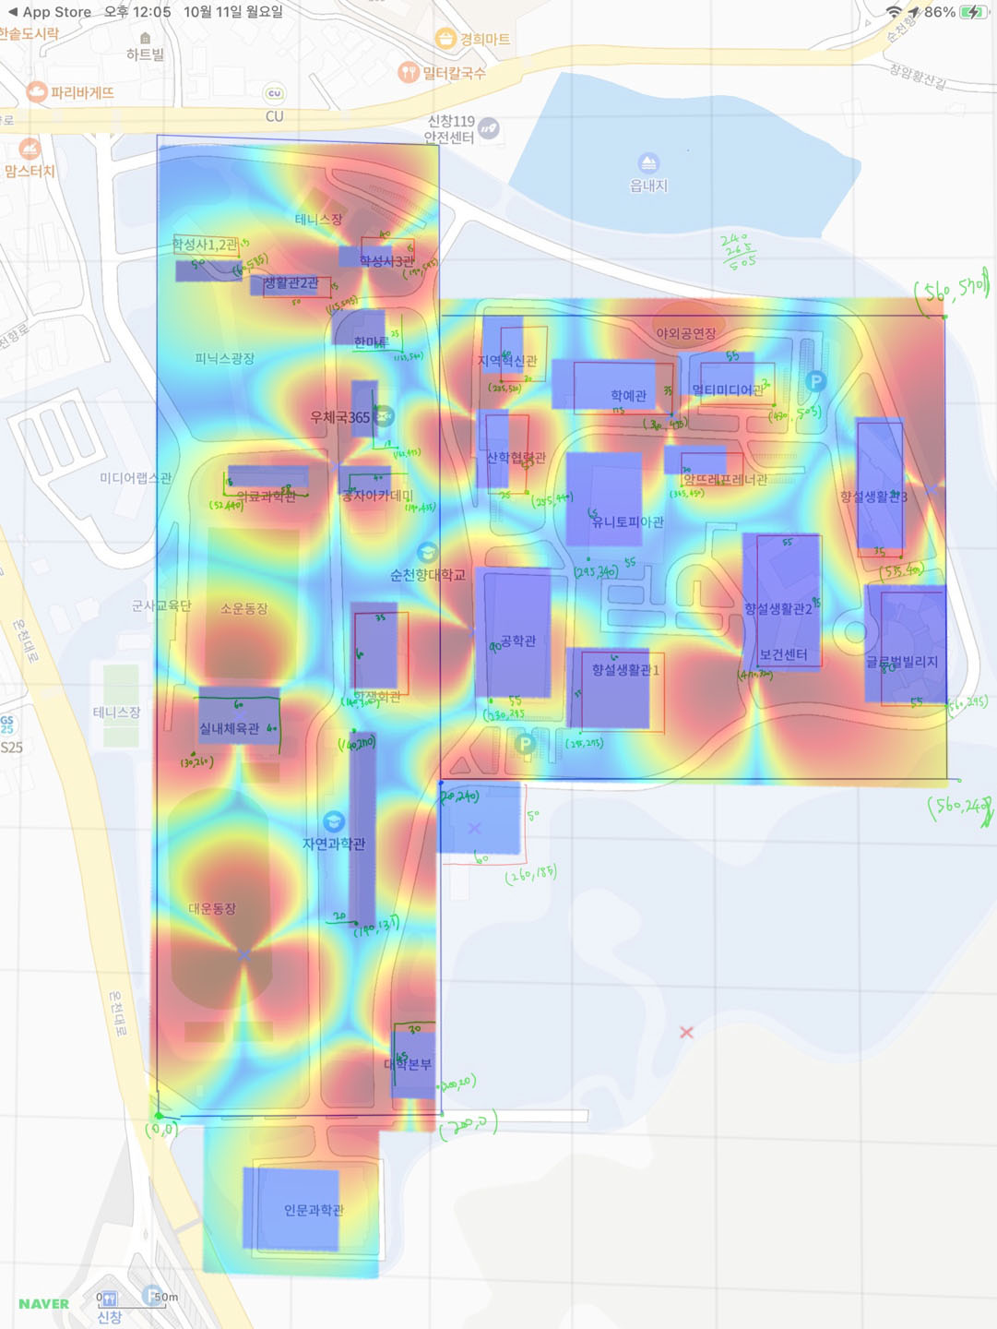
<그림9>

제 2 절. 시스템 시뮬레이터에 사용된 함수
1) 거리 함수
function distance_result=distance(N,pos,BS_pos)
BaseStation=20;
person=1.5;

for n=1:1:N
distance_result(n)=(real(pos-BS_pos(n)))^2+(imag(pos-BS_pos(n)))^2+(BaseStation-person)^2;
end

distance_result=sqrt(distance_result);

end
사용자와 기지국위치를 받아 거리계산을 하는 함수이다. 사용자가 핸드폰을 들고 있는 높이를 1.6 m, 기지국높이를 25 m로 가정하고 기지국과 사용자의 3차원 거리계산식으로 계산하였다.

2) Large Scale 함수
function Pr_result=Pr(N,BS_pos,pos,distance)
Pt_dB_Hz=-24;
fc=4*10^9;
c=3*10^8;
Am=20;

for x=1:1:N
theta(x)=atan2d(real(pos-BS_pos(x)),imag(pos-BS_pos(x)));
if distance(x)<=1
Pr_result(3*x)=0;
Pr_result(3*x-1)=0;
Pr_result(3*x-2)=0;
else

if real(pos-BS_pos(x))>=0
for y=2:-1:0
Pr_result(3*x-y)=Pt_dB_Hz-(13.54+39.08*log10(distance(x))+20*log10(fc));
A(3*x-y)=-1*min(12*((-theta(x)+120*y)/70).^2,Am);
Pr_result(3*x-y)=Pr_result(3*x-y)+A(3*x-y);
Pr_result(3*x-y)=10.^(Pr_result(3*x-y)./10);
end

else
for y=2:-1:0
Pr_result(3*x-y)=Pt_dB_Hz-(13.54+39.08*log10(distance(x))+20*log10(fc));
A(3*x-y)=-1*min(12*((theta(x)+120*y)/70).^2,Am);
Pr_result(3*x-y)=Pr_result(3*x-y)+A(3*x-y);
Pr_result(3*x-y)=10.^(Pr_result(3*x-y)./10);
end

end

end

end

end

Large Scale Fading 함수는 사용자와 기지국의 위치, 거리, 기지국의 수를 이용해 동작하게 된다. 식(6)을 계산하는 함수이다. 먼저 기지국이 원점인 좌표평면에서 1,4분면 2,3분면을 구분해 기지국의 각 안테나와의 각도를 계산한다. 다음으로 Pathloss 식을 계산하고 마지막으로 안테나와의 각도에 따른 손실을 계산한다.

3) SINR 함수
function SINR_result=SINR(x,N,interference,noise)

I=sum(interference);
X=sort(x,'descend');

y=sum(X)-X(1);

SINR_result=X(1)./(y+I+noise);

end

사용자는 여러 개의 신호 값을 가지게 된다. 기지국 1개당 3개의 안테나를 가지므로 기지국이 3개 있다고 가정한다면 사용자가 받는 신호 값은 9개가 존재하게 된다. 위 함수는 SINR값을 계산하는 함수이다. 사용자가 받는 신호를 내림차순으로 정렬한 뒤 가장 큰 값을 분모로 나머지 신호들과 잡음의 합을 간섭신호로 분모로 놓고 계산한다.
제 4 장. 연구 결과

제 1 절. 채널용량평균과 기지국의 효율

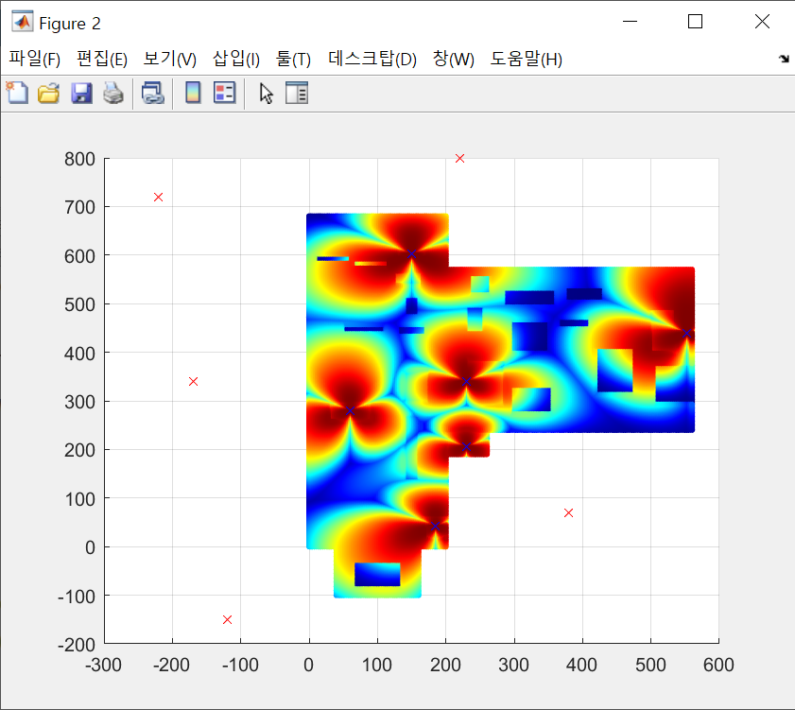
<그림10>
평균채널용량: 10 Mbps
Edge User 평균채널용량: 902 bps
기지국효율: 76 Gbps
결과를 분석하는 방법으로 평균채널용량과 기지국의 효율을 살펴볼 수 있다. 기지국을 배치해 프로그램을 실행시키게 되면 평균채널용량, Edge User 평균채널용량, 기지국효율을 얻을 수 있다. 평균채널용량을 비교해 신호세기를 비교한다. Edge User는 하위 5%의 사용자들이다. 이들의 평균채널용량을 분석해 순천향대학교 내 사용자들의 신호세기의 고르기 정도를 알아볼 수 있다. 기지국효율은 채널용량의 합을 기지국수로 나눈 값이다. 이를 통해 기지국 한 개당 채널용량을 비교할 수 있다.

제 2 절. SNR Color Map, CDF 그래프

<그림11> 기지국 1개 SNR Color Map
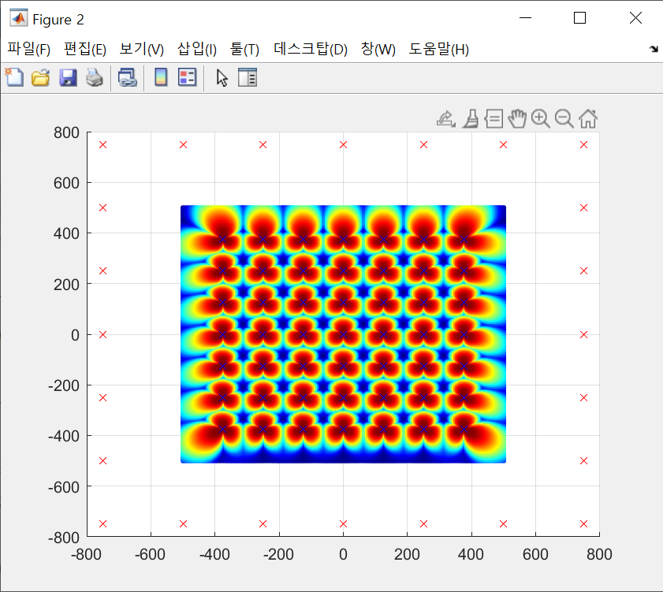
<그림12>기지국 49개 SNR Color Map

실험한 결과를 확인할 수 있는 방법으로 SNR Color Map과 CDF그래프가 있다. 그림11,12는 사용자들을 가로세로 1 km 지역에서 5 m간격으로 배치한 컬러맵이다. 기지국파워는 43 dBm, 노이즈는 -174 dBm, 대역폭은 5 MHz, 중심주파수는 4 GHz로 설정하였다. 각각의 사용자들의 SNR값이 그림으로 나타나게되고 붉은색에 가까워질수록 SNR값이 높아지는 것을 의미한다. 기지국을 원하는 위치에 배치해 신호가 강한 지역과 약한 지역을 한눈에 알아볼 수 있으며 이를 참고해 기지국을 배치할 수 있다.

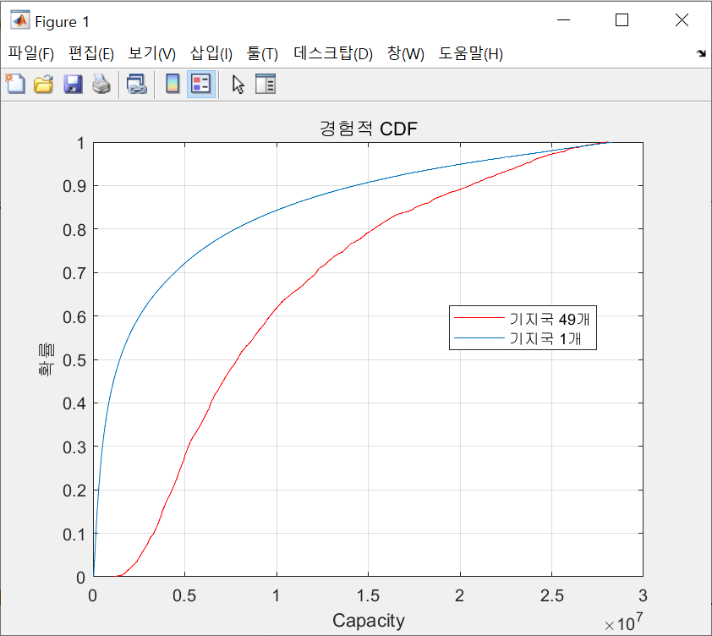
<그림13> 기지국 CDF그래프
그림13은 CDF그래프이다. x축이 Capacity y축이 확률이다. 기지국이 1개인 Capacity 가 5Mbps인 경우 85%로 낮은 Capacity의 사용자들의 확률이 높다. 그러나 기지국이 49개인 경우 약 28%로 낮은 Capacity의 사용자들의 확률이 낮아진 것을 알아볼 수 있다. CDF그래프를 참고해 사용자들의 신호공정성을 알아볼 수 있다.

제 5 장. 결론

제 1절. 시뮬레이션결과

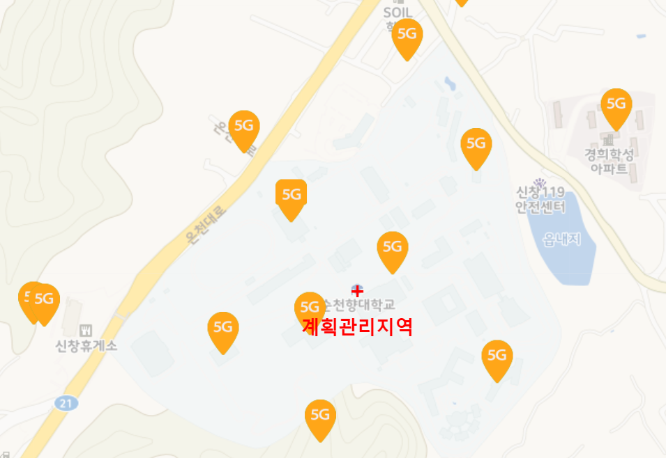
<그림14> SKT 기지국의 위치
순천향대학교에 2.5 m 간격으로 사용자를 배치해서 실험했다. 5G 기지국 파라미터 대로 기지국파워는 43 dBm, 노이즈는 -174 dBm, 대역폭은 5 MHz, 중심주파수는 4 GHz로 설정하였다. 기존 SKT 기지국의 배치를 기준으로 실험을 통해 더 나은 기지국의 배치를 수정하고 기지국을 추가로 설치하였다. 실험 결과를 통해 기지국의 위치를 어떻게 개선하면 좋을지 추가로 몇 개의 기지국이 더 필요한지를 알아볼 수 있다. 시뮬레이터를 이용해서 기지국의 배치만을 수정해서 실험해 보았다.
<그림 15> 기존 기지국 시뮬레이션.

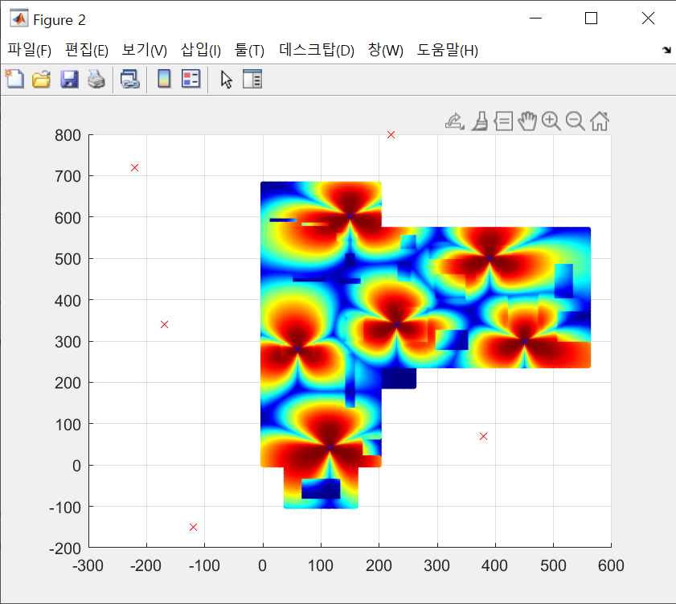
<그림 16> 개선한 기지국 배치
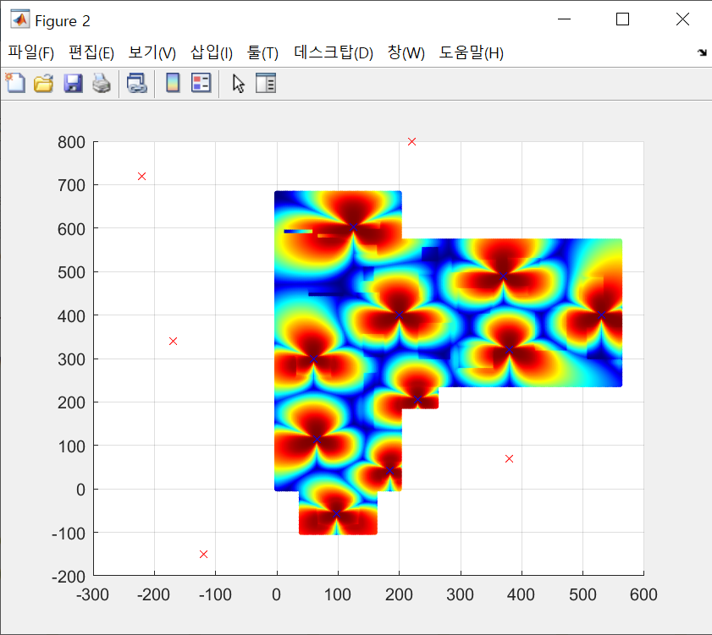
<그림 17> 평균채널용량 최대 결과

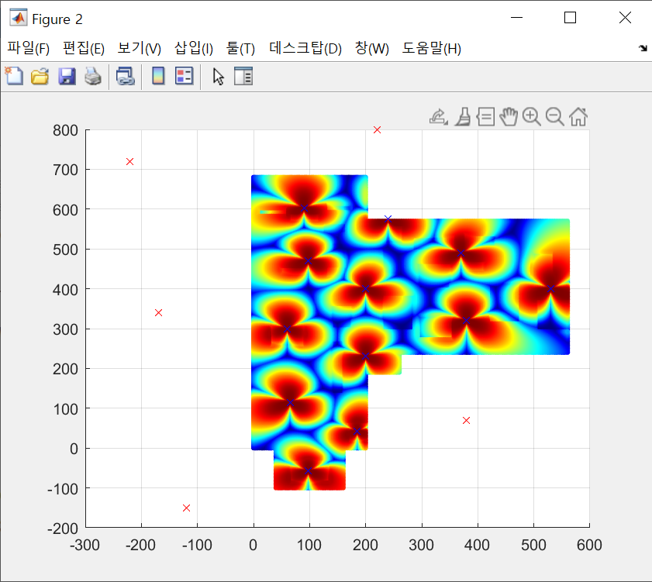
<그림 18> 신호 공정성 최대 결과

 | 기지국효율 | E.U 평균채널용량 | 평균채널용량
기존 기지국배치 | 76 Gbps | 902 bps | 10.3 Mbps
개선 기지국배치 | 86 Gbps | 1280 bps | 11.7 Mbps
기지국 10개 | 52 Gbps | 1488 bps | 11.8 Mbps
기지국 12개 | 42 Gbps | 1550 bps | 11.6 Mbps

<표2>

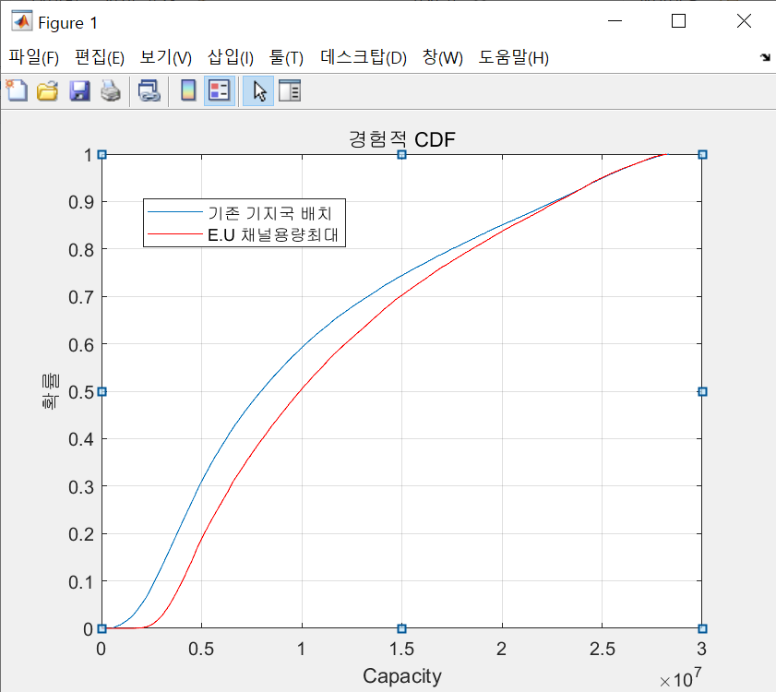
<그림 19> CDF그래프 비교

그림 16에서는 실험을 통해 기존 기지국의 배치에서 간섭을 줄이고 엣지유저의 SNR값도 늘릴 수 있는 배치로 변경해 보았다. 개선한 기지국 배치에서 모든 수치가 상승하는 것을 알아볼 수 있었다.
그림17은 기지국을 추가로 4개 더 설치한 설치해 평균채널용량이 최대로 나온 경우이다. 기존 기지국 배치보다 평균채널용량은 14% 엣지유저 평균채널용량은 52% 상승한 것을 볼 수 있다. 10개 이상으로 기지국이 늘어나게 되면 간섭영향으로 엣지유저의 평균채널용량을 제외한 수치가 내려가게 된다.
그림 18은 기지국을 12개까지 늘려 엣지유저의 평균채널용량이 최대로 나온 경우이다. 간섭영향으로 평균 채널용량이 오히려 떨어지게 되었다. 또한 그림 19에서 기존 기지국과 신호공정성을 비교해 보았다.

제 2 절. 보완점과 향후 연구 방향
먼저 정확한 순천향대학교의 모델링이 이루어 지지 않았다. 실제 지도에서는 거의 반원의 형태를 띄게 되는데 사람이 많이 않은 지역은 모델링에서 제외하고 만들었다. 송신기의 높이를 1.6 m 기지국의 높이를 25 m로 가정해서 거리계산을 진행했는데 역시 수정해야 할 부분이다. 순천향대학교는 언덕으로 이루어져 있고 기지국의 높이차이가 큰 지역이다. 하지만 논문에서의 시뮬레이터는 평지로 모델링 되었다.
또한 기지국을 좌표를 지정해서 시뮬레이션 해야 하는데 최적의 기지국배치를 알 수 있도록 하는 알고리즘이 필요하다는 지적이었다. 기지국을 2개 설치하는 경우 가장 최적의 위치를 찾는 알고리즘은 만들었지만 기지국의 수가 늘어날수록 매트랩의 메모리 초과로 진행되지 않았다. C를 이용해 기지국 알고리즘을 따로 제작해제 할 것 같다.
추가로 경로손실의 계산을 더 정밀하게 해야 하는 문제도 있다. PLtw(Pathloss through the wall)의 계산에서 사용자가 건물 내에 송수신할 때 자유공간에서의 경로손실 건물내에서의 경로손실을 구분해서 계산구분을 하지 못했다.
마지막으로 현재 시뮬레이터는 사용자들이 일정한 간격으로 배치되어 있다는 가정으로 제작했지만 시간대를 나누어서 사용자들의 밀도를 다르게 실험할 필요성이 있었다. 강의가 한창인 낮시간과 기숙사에 사용자들이 있는 밤시간을 나눠서 인구밀도를 조절해 실험해 볼 예정이다.

참 고 문 헌

[1] DogsoftDow-나스닥 Top50
https://www.dogsofthedow.com/largest-companies-by-market-cap.htm
[2] 5G 장비 리포트-유진투자증권 박종선
[3]인공지능분야 미래 신기술 분석과 국내, 외 초정밀 위치정보 개발동향-지식산업정보일 R&D 정보센터
[4]삼성증권 Microsoft 리포트 (저자: 한주기 연구원)
[5]LTE SON 기술 동향 분석 (저자: 김홍숙, 이찬용, 박남훈)
[6]FAMGA의 2021년 3분기 실적 분석 아마존
https://report.roa.ai/article/172393
[7]삼성증권 TSLA 리포트 (저자: 임은영, 오동륜)
[8]MIMO-OFDM 무선통신과 MATLAB (저자: 조용수, 김재권, 양원영)
[9] 38900-f00_5G NR Pathloss model fc_4GHz -3GPP
[10] 차세대 이동통신 전파자원 개발에 관한 연구 (저자: 방송통신위원회 전파연구소 성향숙)
[11] D2D 환경에서 SINR 정보 피드백을 이용한 딥러닝 기반 송신 전력 제어기법 (저자: 국립 한경대학교 전기전자공학부 김동현)
[12] Interference Alignment and Cancellation in Wireless Communication Systems (저자: Refik Fatih Ustok)
[13]3rd Generation Partnership Project; Technical Specification Group Radio Access Network; Study on channel model for frequency spectrum above 6 GHz (3GPP-2018.06)
[14]MATLAB으로 배우는 공학 수치해석(저자: 방성완)
[15]통신시스템의 기초 4판(저자: 이해선, 이재설, 홍희식)

